電子インボイスデータの

XBRL GL変換の説明

**目　 次**

1 はじめに 1

2 電子インボイスのXBRL GL変換 2

2.1 目的 2

2.2 PoC(Proof of Concept)の紹介 3

2.3 標準データ変換環境 4

3 日本版コア・インボイスの策定 5

3.1 作業状況 5

3.2 業界標準EDIとの変換検証 5

3.3 Open Peppol(PINT)との変換検証 5

3.4 「真正性」および「完全性」 5

4 日程と考慮すべき観点 6

4.1 テストファースト 6

4.2 標準としての「日本版コアインボイスモデル」 6

5 XBRL先行事例 7

5.1 経産省による電子レシート実証実験（H30.2町田市） 7

5.2 米連邦 Data Act 9

5.3 北欧スマート政府 9

6 電子インボイスと会計監査 11

XBRL Japan 顧問　三分一　信之

# 

# はじめに

　　デジタル化は部分開通か全面開通か

Open Peppolを導入するだけでは、既存のEDIに新たなEDIが追加されたに過ぎず、『保守・運用費が高騰する「技術的負債」となっており、これを返済することができず、戦略的なIT投資に資金・人材を 振り向けられていない（DX推進の足かせ）』（経産省）というDXの障害が残ったままとなることが危惧される。

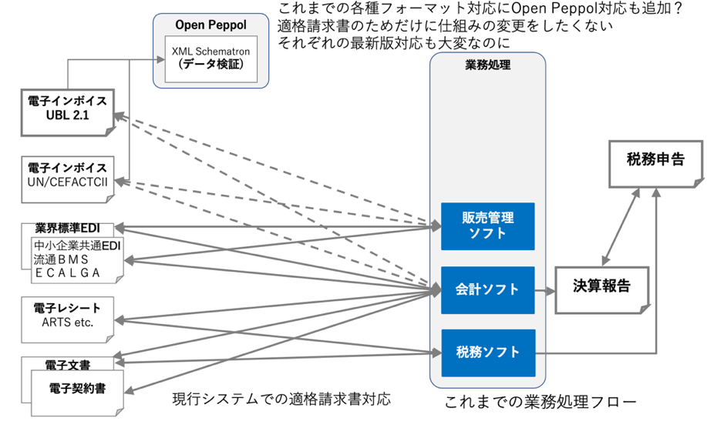

日本版のPINTでも「適格簡易請求書」は対象外であり部分開通にとどまる。

「日本版コア・インボイス」という標準データを中心として既存の業務とのデジタル統合[1]を実現することで『戦略的なシステム刷新を推進する』という全面開通が可能になる。

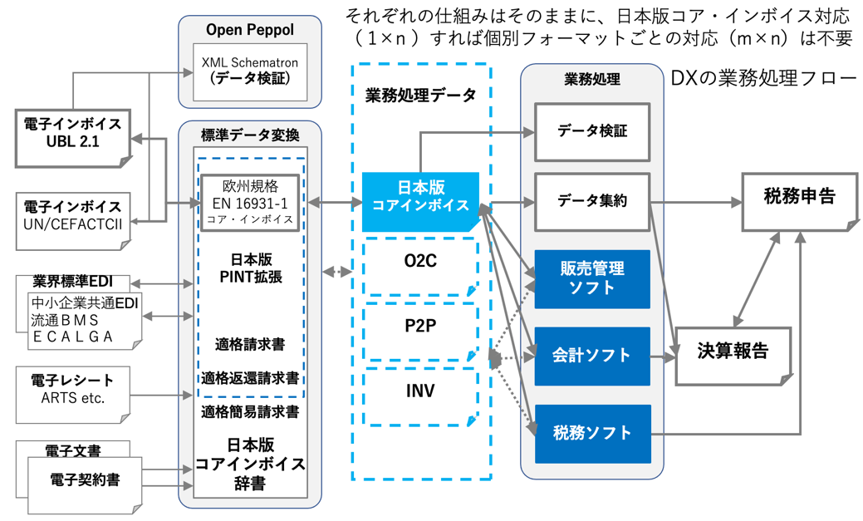

次項以降では、「日本版コア・インボイス」に基づく標準データ変換の実現方式を確認するために実施したPoC「電子インボイスのXBRL GL 変換」の成果を紹介する。

# 電子インボイスのXBRL GL[2]変換

## 目的

「電子インボイス」の実用化では、「適格請求書」、「適格返還請求書」、「適格簡易請求書」の全てへの対応が必要である。

企業が処理する様々な形態の取引データを「日本版コアインボイス」という標準データモデルに基づく標準形式のデータに変換し、それぞれの業務/会計ソフトに提供することで、デジタル統合を容易にすることを目的とする。

今回のPoCでは、標準形式のデータ表現に、XBRL(eXtensible Business Reporting Language) 「JISX7206:2020 拡張可能な事業報告言語（XBRL）2．1」を採用した。

日本では、EDINET、東証、e-Tax, eLTAXなどの財務報告が中心だが、米国や欧州では、明細データをXBRLで利用する事例も増えている（５章に事例紹介）。

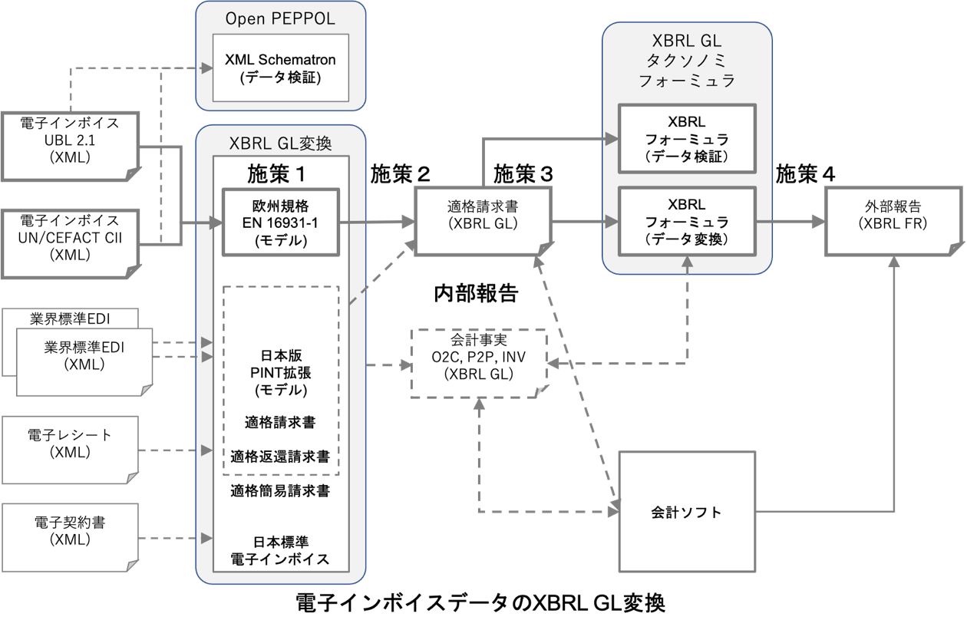

施策1および施策2では、異なる表現形式のUBLおよびUN/CEFACTが共通の論理モデル（欧州規格のコアインボイス）を介してXBRLに変換可能であることを検証した。

施策3では、XMLスキーマトロンよりも優れたビジネスルールの検証能力をもつフォーミュラ・リンクベースでのビジネスルールのチェック能力を検証した。

施策４では、申告書類などのXBRL形式の外部報告文書にフォーミュラ・リンクベースで変換可能であることを検証した。

## PoC(Proof of Concept)の紹介

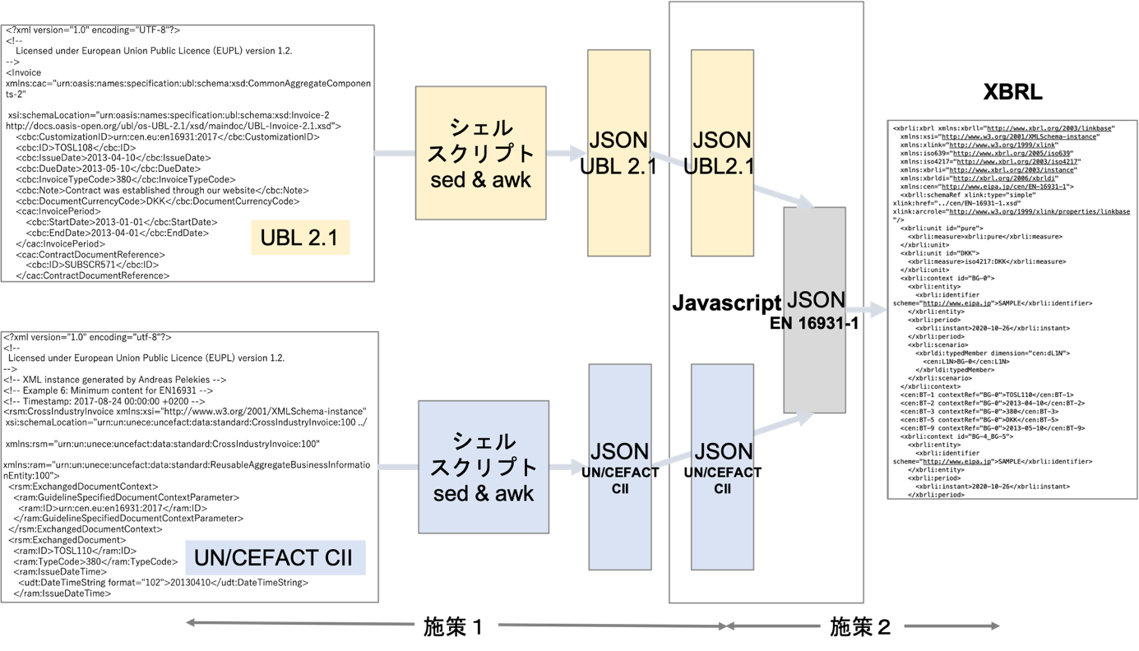

施策１

UBL２.１形式およびUN/CEFACT CII形式の異なる形式の電子インボイス（XML）ファイルを欧州版コア・インボイスに対応した共通のオブジェクトに読み込む。

① https://github.com/ConnectingEurope/eInvoicing-EN16931で公開されているUBL２.１形式およびUN/CEFACT CII形式のテストデータ（XML形式の電子インボイス）を入力としてシェルスクリプト(sed & awk)でJSONファイルに変換する。

②JSONファイルをJavascriptでそれぞれの形式でメモリに展開する。

③それぞれの形式をEN 16931-1コア・インボイスのオブジェクトに変換する。

XMLファイルを別の形式のXMLファイルに変換するには、XSLを使用することが一般的だが、近年多くの業務データがJSON形式で表現されていることやXSLTプログラマ人口の減少などを考慮してJSONおよびJavascriptを使用した。

施策２

EN 16931-1コア・インボイスのオブジェクトをXBRLインスタンス文書として出力する。

データ辞書を定義するXBRLタクソノミでは、リンクベースを使って多国語対応や表示順序定義、項目間の論理的な関係、項目間の依存関係や数値としての関係（明細項目の合計値に率をかけて丸めた数値が合計項目である、など）が記述可能である。PoCでは、汎用的な会計に関連する語彙を提供するXBRL GLの語彙を拡張して欧州版コアインボイスモデルを定義した。表現形式間の対応定義は、複雑になりがちで維持が複雑となるが、論理的なモデルに戻って対応を定義することで保守性や拡張性が向上する。

施策３

Open Peppolでは、ビジネスルールをXMLスキーマトロンで検証している。

XBRLには、フォーミュラ・リンクベースという機能があり、項目間の条件チェック及び項目間の数値計算のルールを定義して検証できるので、フォーミュラ・リンクベースでOpen Peppolと同様のビジネスルールをチェックできることを確認する。

施策４

フォーミュラ・リンクベースを使用して、明細データを申告書類などの外部報告データに変換するために、明細データを集計計算できることを確認する。

施策１〜施策４については別紙「電子インボイスデータのXBRL変換デモ環境構築」を参照。

## 標準データ変換環境

ここで確認した標準データ変換を実現するサービスを実際に使用する環境には、クラウド形態とERP形態の２つの方式がある。

a) クラウド形態

北欧スマート政府では、中小企業向けのクラウド会計サービスの提供を検討している。この形式では、取引データを政府の管理するクラウドサービスにアップするだけでクラウド会計サービスが利用可能となり、中小企業では本業により多くの時間を割くことができる。

クラウド会計サービスでもこの形式が可能。

Figure 1.1. TALTIO as a standard interface enabling interoperability between systems

b) ERP形態

全社が単独のERPで統合されている場合でも、業界内での優位性を可能にしている独自システムや海外支社の個別システムなどとの連携が不可欠。

ERP以外の業務システムも含めてデータ統合するために標準データに変換して統合する。

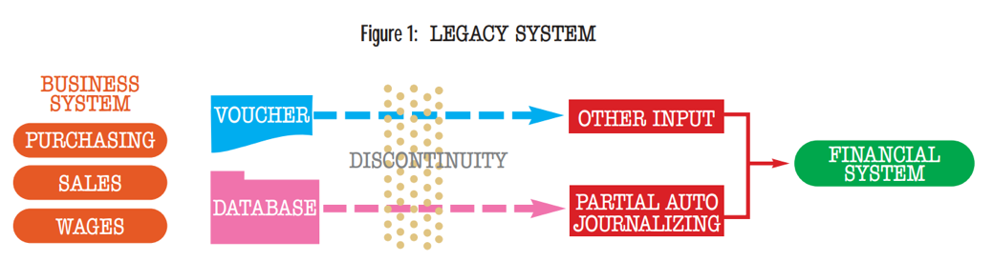

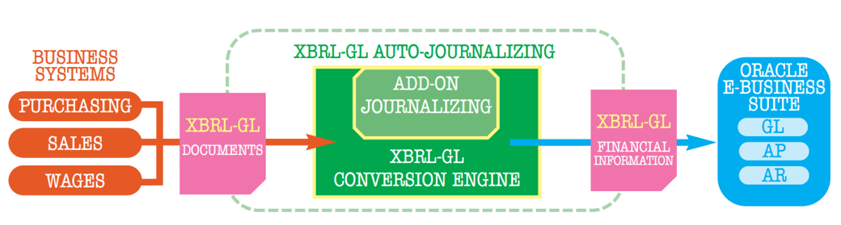

**BREATHING NEW LIFE INTO OLD SYSTEMS**

source http://www.xbrl.org/business/companies/breathing-new-life-into-old-systems.pdf

オープンソース

標準データ変換は、入力データ形式と変換先の「日本版コア・インボイス」が定義されていれば、開発の難易度はそれほど高くない。

オープンソースを提供し、利用促進を図ることも可能な選択肢である。

# 日本版コア・インボイスの策定

## 作業状況

Open Peppolの国際化対応(PINT)として、日本の電子インボイスの標準仕様を規定する前に、「適格請求書」、「適格返還請求書」、「適格簡易請求書」への対応を前提とした「日本版コア・インボイス」をOpen PEPPOLがその前提としている欧州規格 EN 16931-1で規定されている「コア・インボイス」と日本で実際に使用されている「中小企業標準EDI」との比較に基づいて設計検討を行った。

これまでの主な検討課題を次に示す（詳細は、「これまでの検討状況」参照）。

1.内税/外税

2.数量および単位の表現

3.ALLOWANCE & CHARGE

4.法人の識別子

5.コード表

6.電子レシート対応

7.明細部参照文書の識別キーについて

8.住所の項目（工場や部門の指定方法）

9.DX対応の項目

10.事業者の対応関係

11.支払手段の日欧比較

12.請求書明細注記

これらの課題に対する方針を決定するとともに他の業界標準EDI（流通BMS, JEITA ECALGA）ともデータ項目の対応を確認して、「日本版コア・インボイス」を定義する。

「日本版コア・インボイス」の代表的な記載例を10種類程度準備して以降に示すように国内の業界標準EDIとの変換テストおよびOpen PEPPOL(PINT)との変換テストを実施する。

「適格請求書」、「適格返還請求書」、「適格簡易請求書」として必要となる検収書や出荷案内書などの「電子文書」についても候補を選別し、変換テストの対象とする。

## 業界標準EDIとの変換検証

業界標準EDI（中小企業共通EDI、流通BMS、JEITA ECALGA）と調整の上で決定した「日本版コア・インボイス」の項目とそれぞれの業界標準EDIで定義されたデータ項目との変換規則を定義する。欧州規則　CEN/TS 16931-3シリーズで規定しているUBL2.1やUN/CEFACT CIIとの対応規定と同様にそれぞれの業界標準EDIとの対応を定義し、「日本版コア・インボイス」との変換を検証する。

## Open Peppol(PINT)との変換検証

こうした課題に対する対応方針を決定した後で、Open Peppolの国際化対応(PINT)の拡張可否の調整を行うことになる。PINTでは、項目の定義に加えてビジネスルールの定義、そのXML Schematronのテストスクリプトの定義、そして定義されている項目をどう使用するかについてのガイドブックが必要。

日本版PINTとの対応を定義し、「日本版コア・インボイス」との変換を検証する。

## 「真正性」および「完全性」

電子インボイスの「真正性」および「完全性」について、項目間で確認しなければならないビジネルルールを日本の商慣習との整合性を確認した上で定義する。

適格請求書発行事業者等録番号に加えて、法人を識別し、その真正性を保証する仕組みの検討も不可欠。

# 日程と考慮すべき観点

## テストファースト[3]

疎通テストの対象とする業務パターンを整理し、自動照合や自動消込も視野に入れた「日本版電子インボイス」のデータ項目、項目定義、項目の用途明確化、「真正性」「完全性」も考慮した項目間の関連をビジネスルールとして定義する。これに基づき、標準的な電子インボイスデータの提供と項目間の依存関係や集計、丸めなどの計算関係を規定したビジネスルールを提供する。疎通テストの合否判定基準の明確化並びにテスト結果の評価と位置付けの明確化。

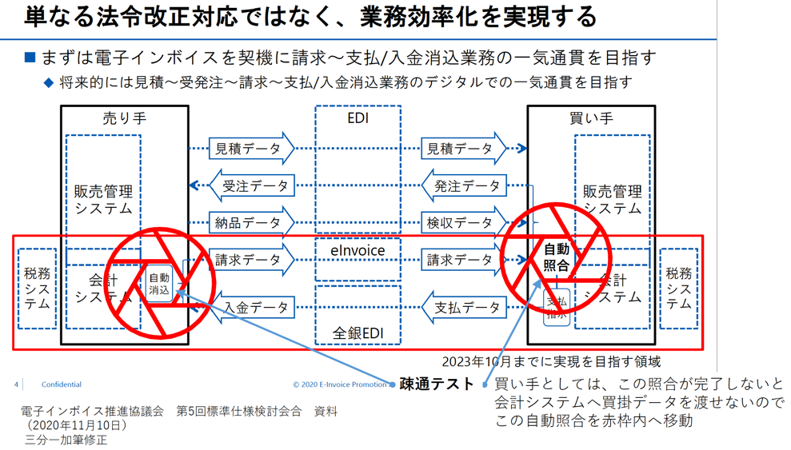

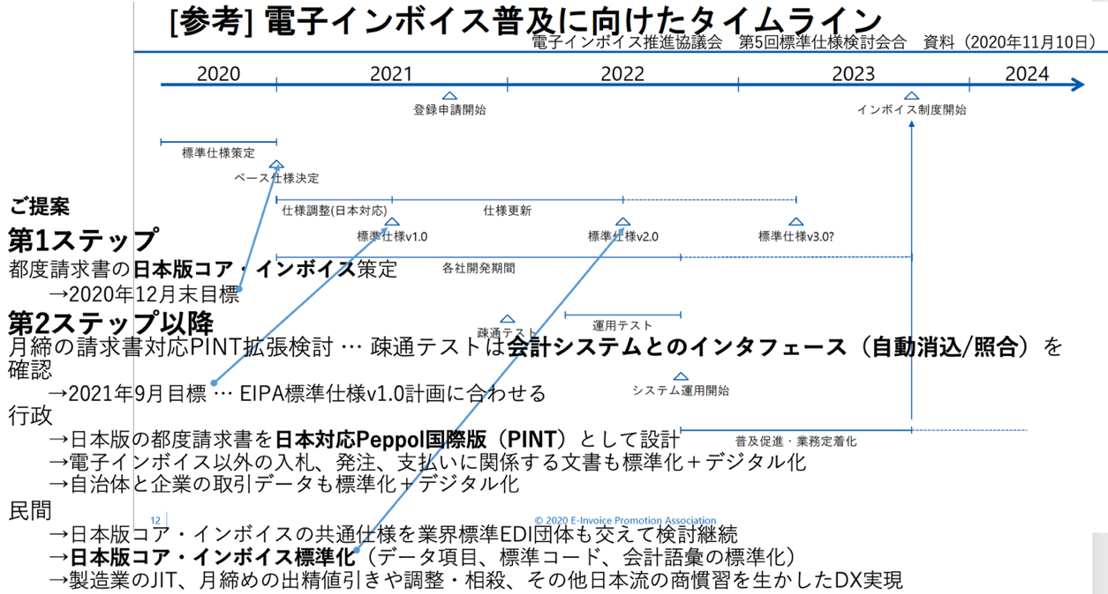

## 標準としての「日本版コアインボイスモデル」

『日本版コアインボイスモデル」の位置付け。業界標準？国内標準? JIS? ISO? 標準としての位置付を明確にして業界標準EDIとも会計システムとのデータ連携のために必要な調整を行う。

PINT対応の文書化とテスト環境や認定制度の提供並びに普及のための資料の作成もあわせて計画。

# XBRL先行事例

## 経産省による電子レシート実証実験（H30.2町田市）

経済産業省が平成30年2月に実施した電子レシートの標準仕様を検証する実験に参加した富士通は、独自の追加実証として、電子レシートをXBRL GLのフォーマットへ標準変換することで税理士利用の会計ソフトに取り込むPoCを実施した。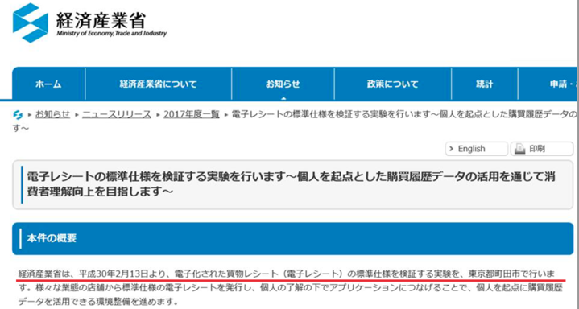

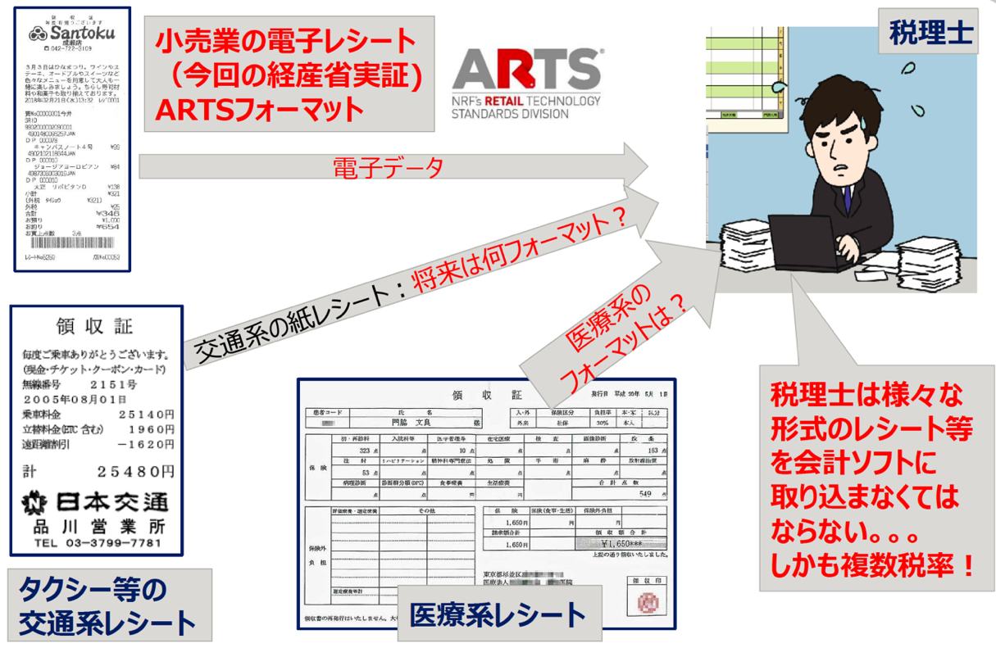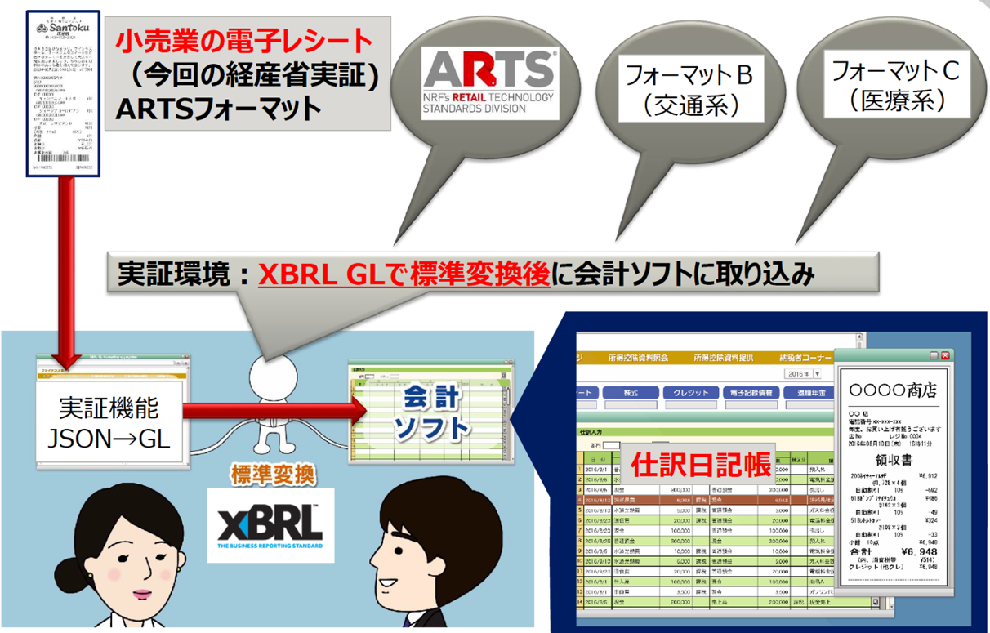

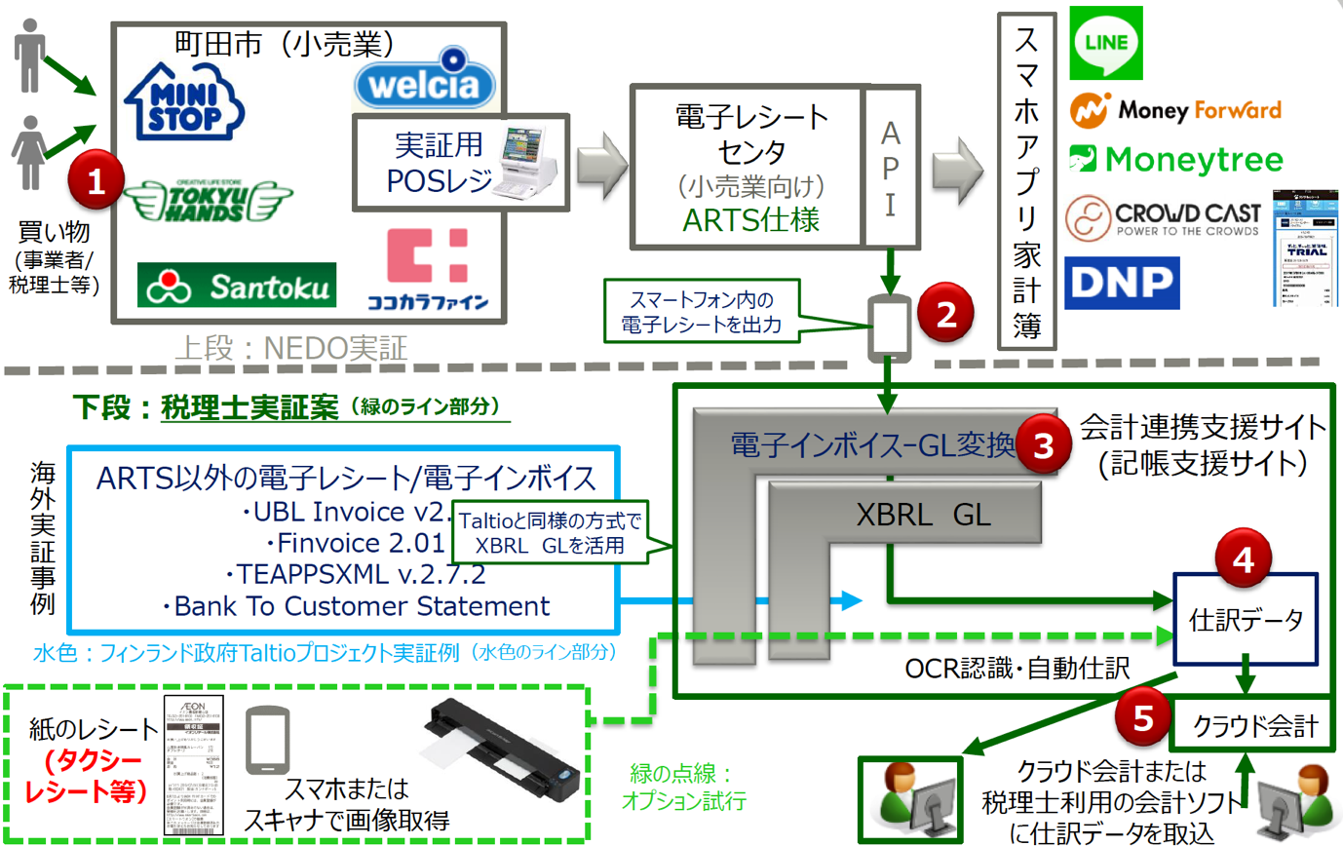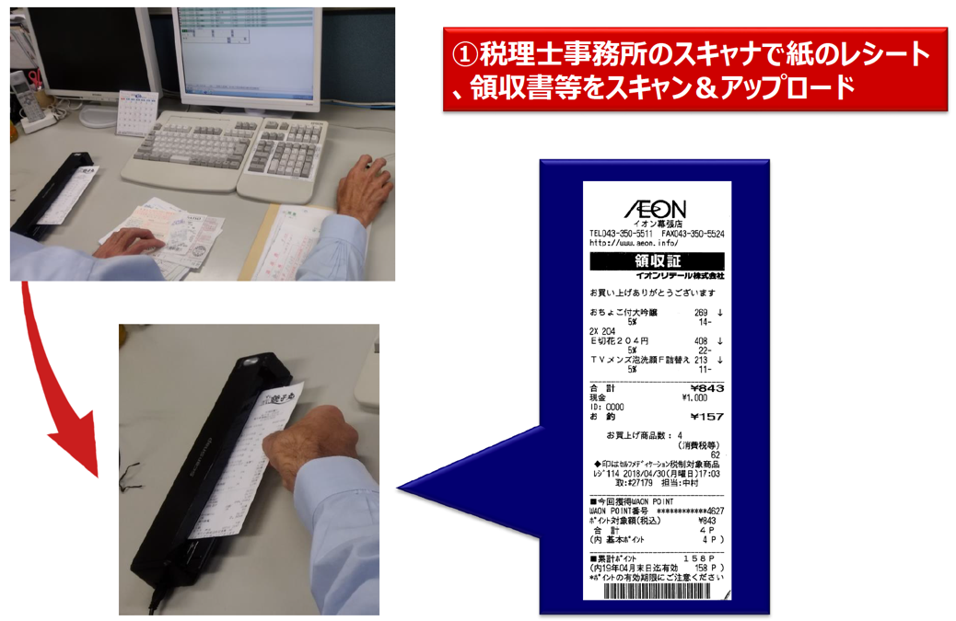

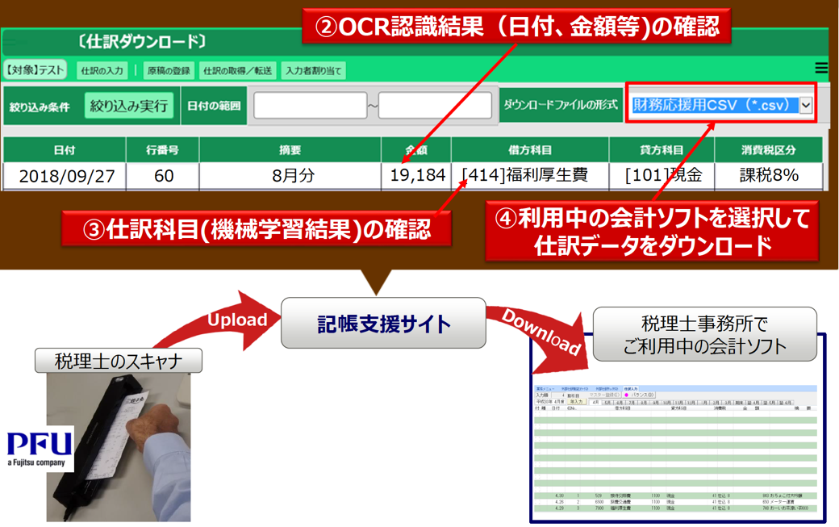

## 米連邦 Data Act

* 行政管理予算局と財務省は予算/歳出データの標準化を実施
* 明細データがXBRL形式で提供されている

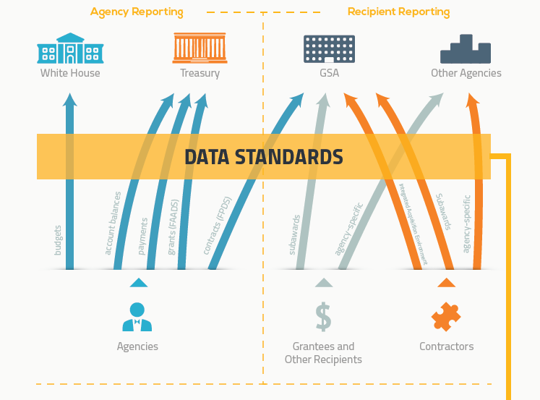

"The Digital Accountability and Transparency Act of 2014, or DATA Act, requires the U.S. federal government to transform its spending information into open data.

President Barack Obama signed the DATA Act (Public Law No. 113-101 [official text](https://www.congress.gov/113/plaws/publ101/PLAW-113publ101.pdf)) into law on May 9, 2014. "

『2014年のデジタル説明責任と透明性に関する法律（DATA Act）では、米国連邦政府が支出情報をオープンデータに変換することを義務付けています。

バラク・オバマ大統領は、2014年5月9日にデータ法（公法第113-101号公式テキスト）に署名しました。』　https://www.datacoalition.org/policy-issues/government-spending/data-act/

## 北欧スマート政府

次項Figure 1.1の参照元サイトの説明には、XBRL GLについて次の説明がある。

『図1.1は、共通のインタフェースと協調によって完全に相互運用可能な、将来のERPシステムのビジョンを示している。このデジタルで相互運用可能なインフラストラクチャでは、データは情報システム内および監督機関への報告にリアルタイムで自動的に流れ、データの利用可能性を最大限に高める。より多くのプロセスをデジタル化できるため、非生産的な手作業も排除できる。標準化されたインタフェースは、製品情報やその他の計測可能な詳細データを含むビジネストランザクションの詳細データを取得するための鍵でもある。より質の高いデータにより、民間部門と公共部門の両方のニーズに対応するデータ分析の新しいイノベーションが可能になる。さらに、相互運用性により、トランザクションコストの削減、効率の向上、より透明性の高い手順、およびより良いコミュニケーションにつながる。 XBRL Global Ledger Taxonomy Framework（XBRL GL）は、会計および運用システムにおける詳細データの全体的かつ一般的なXML(XBRL)ベースの表現であり、トランザクション標準から業務報告の標準へのブリッジとしてビジネスレポーティング・サプライチェーンを可能にする。 XBRL GLは、総勘定元帳の情報交換、およびオブジェクト指向の会計、数量会計を支援する完全な元帳（買掛金、売掛金、在庫、給与、注文入力、購入、銀行）の情報交換のためにコンピュータープログラムで使用でき、業務の透明性を支援する。』　　　　　　”Nordic Smart Government 2.0 TALTIO Proof-of-concept", 2019

Figure 1.1. TALTIO as a standard interface enabling interoperability between systems

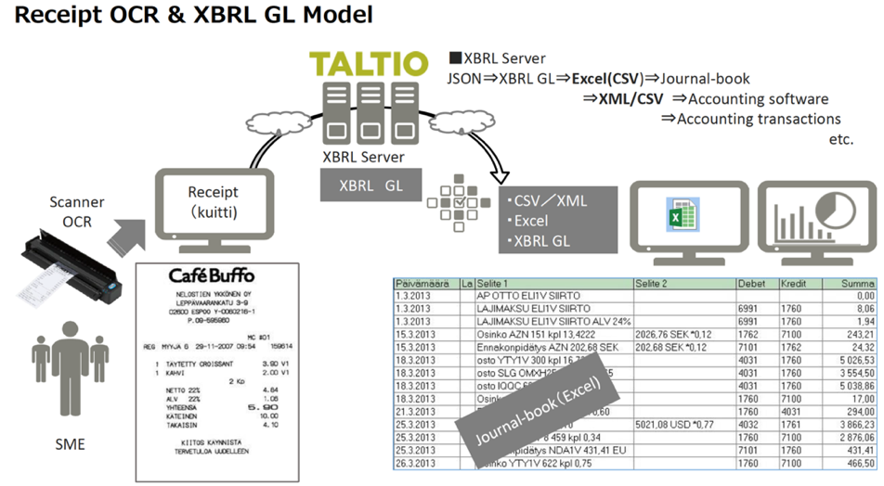

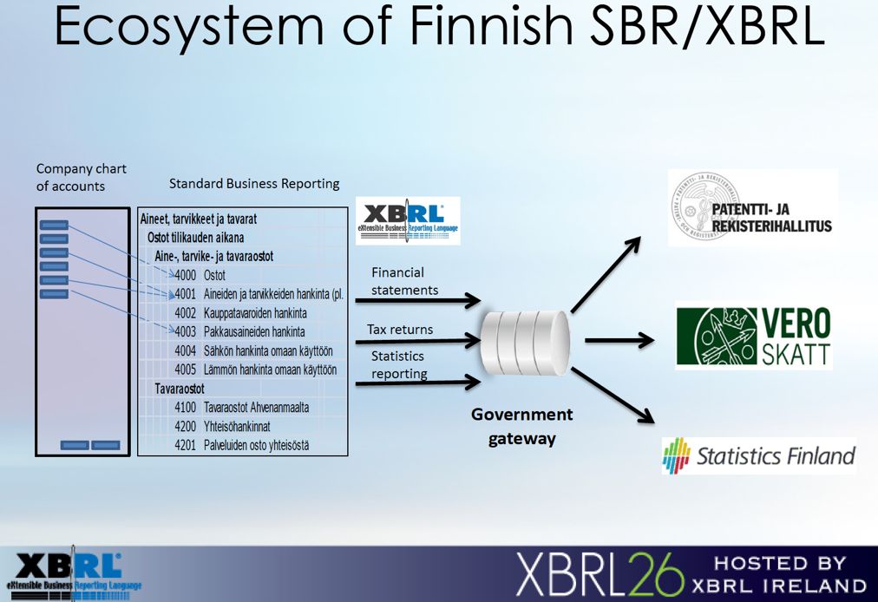フィンランドでは、勘定科目の標準が定められており、企業から監督官庁へのXBRL形式の報告は、ワンスオンリーで提出される。

我が国においても、金融庁EDINET、国税電子申告・納税システム (e-Tax) 、そして地方税ポータルシステム (eLTAX)

は、全てXBRL形式での提出であり、政府ゲートウェイが構築されれば、ワンスオンリーが実現する。

# 電子インボイスと会計監査

ISO 21378:2019 Audit data collection (監査データ収集)で規定しているモジュールとテーブル関連を下図に示す。

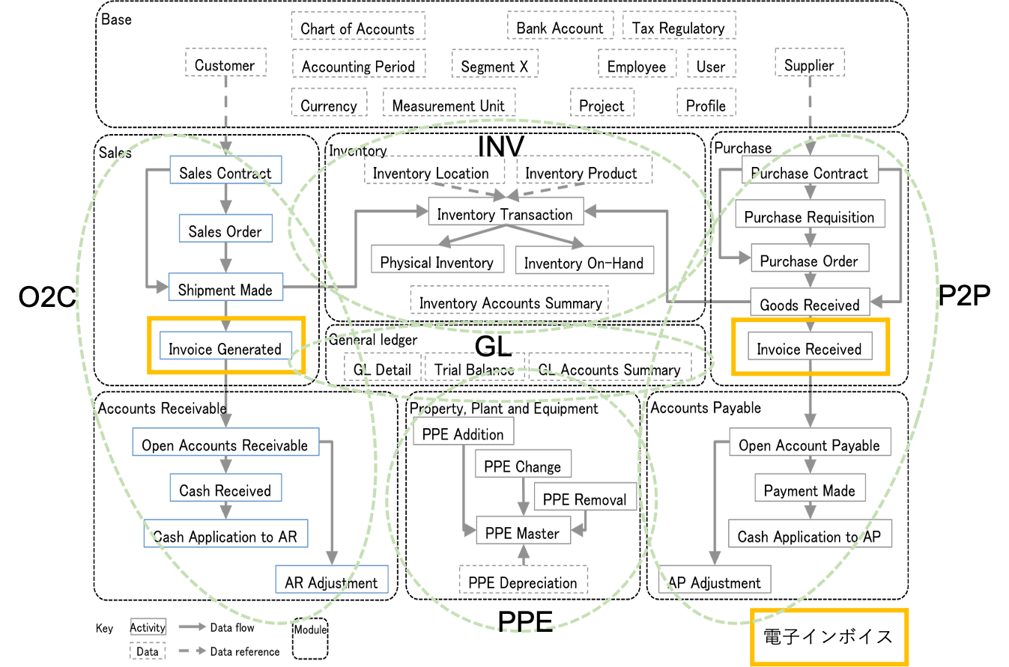

インボイスは、会計監査でも重要なテーブルである。

受注者（Seller）が発行するインボイス（Invoice Generated）は、出荷(Shipment Made)が前提であり、売掛金処理(Accounts Receivable)で入金と突合わせて消込みが行われていなければならない。また、発注者（Buyer）が受取ったインボイス（Invoice Received）は、納品の検収（Goods Received）が前提であり、買掛金処理（Accounts Payable）で漏れなく支払い処理が行われていなければならない。

これらの入出金処理に対応して総勘定元帳への記帳も漏れなく行われていなければならない。

会計監査の観点から、インボイスに関連するデータが正しく記載されているかを確認する。

監査データのファイル形式は、ISO 21378:2019 Audit data collectionでは、テキストファイル（CSV）を定義している。

米国公認会計士協会が制定したAudit Data Standardでは、テキストファイル（パイプ区切り）に加えてXBRL GLとのデータ項目の対応も規定されている。

1. 会計監査で収集する会計データの項目や項目間の関連は、私が参加しているISO/TC 295 Audit data services (https://www.iso.org/committee/5648297.html)で制定したISO 21378:2019 Audit data collectionや米国公認会計士協会のAudit Data Standards (https://www.aicpa.org/interestareas/frc/assuranceadvisoryservices/auditdatastandardworkinggroup.html)などで標準化が進められている。6章　電子インボイスと会計監査参照。
2. 『XBRL GLは、財務活動の報告に必要な詳細情報を持ち、制度の異なる多様な財務報告書の形式とは独立して内部報告用に記録します。このことからXBRL GLで記録されたデータにより、会計監査、予算立案、外部報告などの目的に応じた財務情報を作成することができます。』

   XBRL GLと財務報告の連携 https://www.xbrl.or.jp/modules/pico7/index.php?content_id=9

   "XBRL GL (“Global Ledger” not “General Ledger” so as to indicate that any transactional　 information can be dealt with) provides a generic and system-independent way to record 　all of the details in any kind of ledger. "

   XBRL Global Ledger: Transactional Reporting, https://www.xbrl.org/the-standard/what/global-ledger/
3. 注：テストの前提となる標準仕様策定は、 2021年6月のver.1では、都度請求書に対応し、月締めインボイスへの対応については、業界標準EDIなど、関係先との合意形成が必要となるため、2022年6月のver.2での公表が適切。日本対応PINTについては、先ずver.1で進むことになるが、月締めインボイスも含むか明確にして2022年6月のver.2までに制定することで、2023年10月に間に合うように疎通テストを進めることが可能。「標準データ変換」を2022年6月のver.２までに実現することも前提。